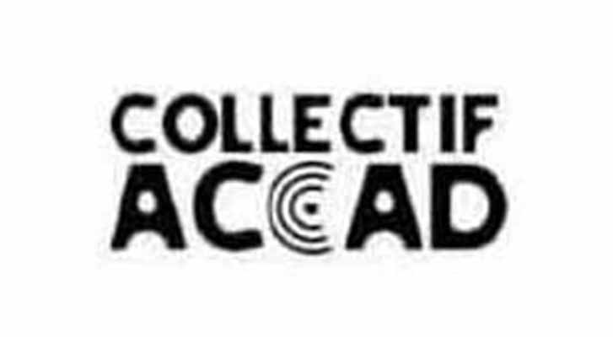
Les objectifs du collectif ACCAD
Anti Compteurs Communicants Artois Douaisis

Pourquoi nous sommes en opposition ?
- Opposition aux compteurs communicants
- Opposition à la 5G, à son monde numérisé, robotisé, dronisé, de surveillance, de guerre
- Opposition à la surexposition des écrans … notamment chez les jeunes ; mais pas que !
- Opposition à l’« Intelligence » Artificielle

Que voulons-nous ?
Une vie de contacts, naturelle, donc humaine et en lien avec le monde animal et la nature.

Ce que nous avons modestement fait … et nos perspectives
- Nous continuons à nous battre contre les compteurs dits « intelligents » Linky mais aussi compteurs communicants gaz et eau. Cela passe en ce moment par un document (le procès LINKY) que nous envoyons en ce moment aux élu.es qui n’ont pas l’air très soucieux de cette problématique. Il faut rappeler sans cesse que les compteurs communicants ne sont pas obligatoires. Par ailleurs le Linky est très autoritaire, douteux, cher, démocratiquement honteux, très intrusif et malhonnête, nocif pour la santé, très énergivore, facilement piratable, peu fiable et inconséquent.
- Nous mettons l’accent sur le problème de l’EHS (ÉlectroHyperSensibilité). C’est d’autant plus important que cette maladie, maintenant reconnue, n’est pas encore totalement prise en considération par l’ANSES qui ne fait pas le lien entre cette maladie et les Ondes Électromagnétiques (OEM) ! Trop de personnes souffrent et c’est loin d’être fini. Les zones blanches se font de plus en plus rares ; la situation ne fait qu’empirer avec la politique à outrance de lancement de satellites, notamment avec Elon Musk.
On peut comparer cet état de fait avec celui dû à l’utilisation de l’amiante.
- Le combat contre la 5G et son monde passe par de l’information et quelques actions. Cela a concerné notamment les venues de différentes personnes : Nicolas BERARD, Christophe MERGAULT – EHS qui a tellement souffert qu’il s’est suicidé -, Anthony BRUN, Fabien LEBRUN et Nathalie ROCHER. Les maires n’ont plus le pouvoir de s’opposer à ces implantations, mais ont celui d’informer les habitants pour que ceux-ci puissent collectivement s’y opposer.
- Nous montrons les dangers de la surexposition des écrans et l’addiction chez les jeunes … et les moins jeunes. Nous avons déjà commencé à Leforest à l’occasion d’une activité du « café des enfants ». Il est indispensable de montrer l’étendue du problème … avec l’influence des GAFAM et les pratiques du ministère de l’Éducation nationale qui minimise cet aspect et n’a pas encore tenu compte des propositions intéressantes remises le 30 avril 2024 par la « commission d’experts sur l'impact de l'exposition des jeunes aux écrans ».
Nous avons réalisé des panneaux pour montrer le phénomène
Nous continuons à contacter des écoles primaires, des collèges …. Nous avons des contacts avec Billy-Berclau, Grenay, Harnes, Leforest, Loos/Gohelle, Saint-Nicolas-les-Arras, Vimy. Des communes soutiennent ces interventions.
- Les actions contre la numérisation et la robotisation … : nous nous y attelons, car c’est le combat le plus important ! Nous le continuons notamment avec le retour de Fabien LEBRUN après la sortie de son nouveau livre « Barbarie numérique, une autre histoire du monde connecté ». Nous commençons aussi à montrer que la numérisation de la société a des répercussions sur le plan social et qu’elle engendre une surproduction d’électricité et une surconsommation d’eau dans les data centers prévus à cet effet. C’est une catastrophe humanitaire qui se prépare.
- Nous avons commencé à alerter sur l’« Intelligence » Artificielle. Nous n’en sommes qu’au début de la réflexion. Ce secteur obligera à consommer encore plus d’électricité et d’eau.

Le combat est d’une importance capitale, au même titre que ceux liés au changement climatique, aux pesticides et aux guerres nucléaires. Beaucoup de personnes (membres ou non du tissu associatif, élu.es …) n’en sont pas vraiment conscientes. C’est pourquoi nos idées ont du mal à passer. Il faut donc continuer le combat car nous restons persuadés que ce que nous faisons fera réfléchir, agir et bouger.
Notre avancée ne peut être que collective. Nous ne sommes pas seuls dans la région, d’autres agissent en France.

Tout seul, on va plus vite ; ENSEMBLE, ON VA PLUS LOIN

Merci et bravo à toutes les personnes qui adhèrent au collectif et/ou participent à leurs activités. Cela fait du bien ; cela aide et rassure quant à ce minimum d’efficacité nécessaire.

Le COMBAT EST DIFFICILE MAIS IMPORTANT
IL EST INDISPENSABLE DE LE MENER

« Celui qui se bat peut perdre,
celui qui ne se bat pas a déjà perdu »

Pour d’autres informations : https://collectif-accad.fr
Pour nous contacter : contact@listes.collectif-accad.fr

